Pauses actives pendant les réunions

Levez-vous et prenez une grande inspiration en levant les bras, puis une grande expiration en baissant les bras.

Faites rouler vos épaules 5 fois vers l’avant et 5 fois vers l’arrière.

Vérifiez votre posture – vos genoux devraient être souples (légèrement pliés), vos épaules détendues et vos omoplates rapprochées l’une de l’autre. Inspirez par le nez et expirez par la bouche.

Marchez sur place tout en jasant avec les personnes autour de vous de l’importance de bouger, de respirer et de retrouver ses esprits.

Exercices de renforcement (si le temps le permet)
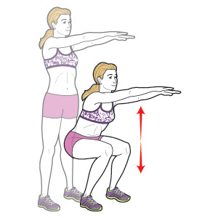
Accroupissement – Tenez-vous debout derrière votre chaise et utilisez-la pour garder l’équilibre, au besoin. En gardant le torse droit et le menton relevé, accroupissez-vous jusqu’à ce que vos hanches soient à la hauteur de vos genoux, en mettant votre poids corporel dans vos talons. Revenez ensuite lentement en position debout. Faites 8 répétitions.

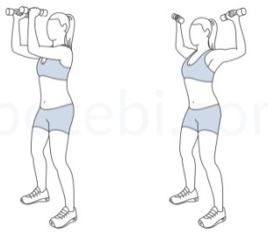
Développé pectoral – Pieds écartés légèrement au-delà de la largeur des hanches, genoux légèrement pliés, tendez les bras de chaque côté du corps, à la hauteur des épaules. Pliez vos coudes à 90 degrés, les avant-bras à la verticale. Ramenez lentement les avant-bras l’un vers l’autre pour qu’ils se rencontrent devant votre visage, puis ramenez-les à la position initiale. Faites 8 répétitions.

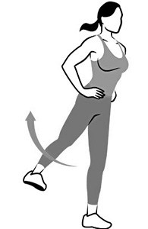
Soulèvement des jambes – Tenez-vous debout, les pieds écartés et alignés avec les genoux et les hanches. Pour conserver votre équilibre, tendez vos bras de chaque côté de votre corps ou appuyez-vous sur une chaise. Lentement, soulevez vers le côté votre jambe droite tendue, puis ramenez-la en position de départ. Pour rendre le mouvement plus difficile, ne laissez pas votre pied toucher le sol (laissez-le flotter). Faites 8 répétitions. Reprenez le même exercice avec la jambe gauche.

Pauses actives pendant les réunions (suite)

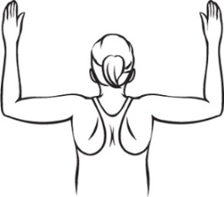
Renforcement dorsal – Debout, les pieds écartés, alignés avec les genoux et les hanches, tendez les bras devant vous à la hauteur des épaules, les paumes vers le devant. Fléchissez les bras au niveau du coude afin de former un angle de 90 degrés. Serrez vos omoplates l’une vers l’autre, puis revenez lentement à la position initiale. Faites 8 répétitions. Pour rendre le mouvement plus difficile, ne faites qu’un bras à la fois.

Exercices cardio (si vous voulez bouger encore plus) :

- Faites un pas vers la gauche avec le pied gauche, puis avec le pied droit. Répétez vers la droite, et ainsi de suite.
- Marchez sur place et tapez des mains au quatrième pas.
- Marchez sur place en touchant le sol derrière vous avec vos orteils.
- Marchez sur place en tapant le talon contre le sol devant vous.

Marchez sur place, en utilisant vos bras. Inspirez en 4 temps, expirez en 4 temps.

Étirements – Terminez votre pause active en faisant des étirements pour le cou, les épaules, le dos, les jambes et les bras.

Chansons entraînantes et motivantes :

I Love A Rainy Night – Eddie Rabbitt
Don’t Go Breaking My Heart – Elton John
Mamma Mia – ABBA
Stayin’ Alive – Bee Gees
You Make My Dreams – Daryl Hall & John Oates

